  - Poznámky Úč MÚJ 3 - 01
POZNÁMKY
individuálnej účtovnej závierky mikro účtovnej jednotky
.
.
2025

zostavenej k
3
1
1
2

Číselné údaje sa zarovnávajú vpravo, ostatné údaje sa píšu zľava. Nevyplnené riadky sa ponechávajú prázdne.
Údaje sa vypĺňajú paličkovým písmom (podľa tohto vzoru), písacím strojom alebo tlačiarňou, a to čiernou alebo tmavomodrou farbou.
 | Á Ä B Č D É F G H Í J K L M N O P Q R Š T Ú V X Ý Ž 0 1 2 3 4 5 6 7 8 9-
Daňové identifikačné číslo  IČO  .  .  SK NACE  2  0  2  1  8  4  5  7  9  3  3  6  6  2  5  8  1  7  8  1  2  1  1 |  | Účtovná závierka Účtovná závierka  riadnazostavená  x  x  mimoriadnaschválená  priebežná (vyznačí sa x) | Za obdobie | Mesiac Rok  od 0 1 2025
 |  |  | Za obdobie | do | 1  2 |  | 2025
 |  |  | Bezprostredne predchádzajúce obdobie
 |  |  | Bezprostredne predchádzajúce obdobie | od do | 0  1 |  | 2 0 24
v eurocentoch v celých eurách (vyznačí sa x)
x
 |  |  |  |  | 1  2 |  | 2 0 24
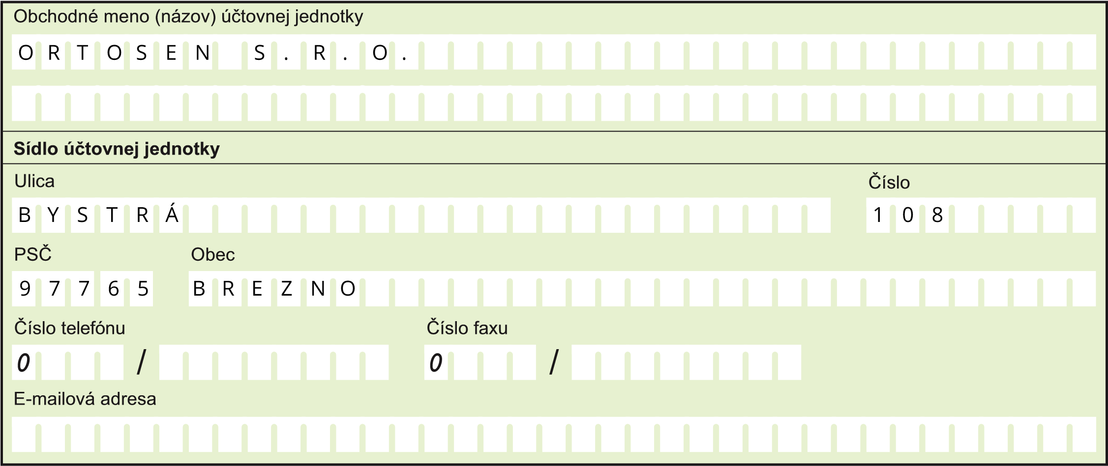
Zostavené dňa:  19 . 0 6 . 2 0 26 | Podpisový záznam osoby zodpovednej za vedenie účtovníctva: | Podpisový záznam osoby zodpovednej za zostavenie účtovnej závierky: | Podpisový záznam člena štatutárneho orgánu účtovnej jednotky alebo fyzickej osoby, ktorá je účtovnou jednotkou:
Schválené dňa:  29 . 06 . 2 026 | Podpisový záznam osoby zodpovednej za vedenie účtovníctva:
Strana1
Záznamydaňovéhoúradu
Miesto pre evidenčné číslo
Odtlačok prezentačnej pečiatky daňového úradu

Spoločnosť nie je zahrnutá v žiadnom konsolidovanom celku. Nemá dcérske spoločnosti.

Priemerný prepočítaný počet zamestnancov....... ..........1 ........

- Informácia, či je účtovná závierka zostavená za splnenia predpokladu, že účtovná jednotka bude nepretržite pokračovať vo svojej činnosti:
Účtovná jednotka bude nepretržite pokračovať vo svojej činnosti.
- Spôsob oceňovania jednotlivých položiek majetku a záväzkov, a to
a) dlhodobého nehmotného majetku, dlhodobého hmotného majetku a dlhodobého finančného majetku, – obstarávacia cena vrátane nákladov súvisiacich s obstaraním majetku. b) zásob obstaraných kúpou, zásob vytvorených vlastnou činnosťou
- pohľadávok - menovitou hodnotou
- krátkodobého finančného majetku,
- záväzkov vrátane rezerv, dlhopisov, pôžičiek a úverov – menovitou hodnotou f) derivátových operácií.
Účtovná jednotka nemá náplň pre položky 2b,2d,2f).
- Spôsob zostavenia odpisového plánu pre jednotlivé druhy dlhodobého hmotného majetku a dlhodobého nehmotného majetku, pričom sa uvádza doba odpisovania, použité sadzby odpisov a odpisové metódy pri určení odpisov. Spôsob odpisovania rovnomerný odpis.
- Zmeny účtovných zásad a zmeny účtovných metód s uvedením dôvodu týchto zmien a vyčíslením ich vplyvu na finančnú hodnotu majetku, záväzkov, základného imania a výsledku hospodárenia účtovnej jednotky.
Účtovná jednotka nemá náplň pre túto položku.
- Informácie o dotáciách a ich oceňovanie v účtovníctve. Účtovná jednotka nemá náplň pre túto položku.
- Informácie o účtovaní významných opráv chýb minulých účtovných období v bežnom účtovnom období s uvedením vplyvu na nerozdelený zisk minulých rokov alebo neuhradenú stratu minulých rokov; súčasne sa môže uviesť aj účtovanie nevýznamných chýb minulých účtovných období v bežnom účtovnom období s uvedením vplyvu na výsledok hospodárenia bežného účtovného obdobia.
Účtovná jednotka nemá náplň pre túto položku.

- Informácia o sume a dôvodoch vzniku jednotlivých položiek nákladov alebo výnosov, ktoré majú výnimočný rozsah alebo výskyt, napríklad výnosy z predaja podniku alebo časti podniku, náklady z dôvodu predaja podniku alebo časti podniku, škody z dôvodu živelných pohrôm. Účtovná jednotka nemá náplň pre túto položku.
- Informácie o záväzkoch, a to
- celkovej sume záväzkov so zostatkovou dobou splatnosti dlhšou ako päť rokov,
- celkovej sume zabezpečených záväzkov, opis a spôsoby zabezpečenia záväzkov. Účtovná jednotka nemá náplň pre túto položku.
(3) Informácie o vlastných akciách, a to
- dôvode nadobudnutia vlastných akcií počas účtovného obdobia,
- informáciách, ktorými sú
- počet a menovitá hodnota nadobudnutých vlastných akcií počas účtovného obdobia a počet a menovitá hodnota prevedených vlastných akcií počas účtovného obdobia, pričom sa uvádza percentuálna hodnota týchto vlastných akcií na upísanom základnom imaní,
- počet a hodnota, za ktorú sa vlastné akcie počas účtovného obdobia nadobudli a počet a hodnota, za ktorú sa vlastné akcie počas účtovného obdobia previedli na inú osobu,
c) počte, menovitej hodnote a hodnote, za ktorú sa vlastné akcie nadobudli a ktoré účtovná jednotka má v držbe k poslednému dňu účtovného obdobia; uvádza sa aj ich percentuálny podiel na upísanom základnom imaní.
Účtovná jednotka nemá náplň pre túto položku 3a) až 3c).
(4) Informácie o orgánoch účtovnej jednotky, a to
- výške jednotlivých druhov záruk alebo iných zabezpečení poskytnutých pre členov štatutárneho orgánu, dozorného orgánu a iného orgánu účtovnej jednotky, a to v členení za jednotlivé orgány,
- pôžičkách poskytnutých členom štatutárneho orgánu, dozorného orgánu a iného orgánu účtovnej jednotky a to
- celková suma poskytnutých pôžičiek k poslednému dňu účtovného obdobia v členení za jednotlivé orgány,
- celková suma splatených pôžičiek k poslednému dňu účtovného obdobia v členení za jednotlivé orgány,
- celková suma odpustených pôžičiek a odpísaných pôžičiek k poslednému dňu účtovného obdobia v členení za jednotlivé orgány,
- hlavných podmienkach, na základe ktorých im boli záruky alebo iné zabezpečenie a pôžičky poskytnuté; pri pôžičkách sa uvádzajú úrokové sadzby,
- celkovej sume použitých finančných prostriedkov alebo iného plnenia na súkromné účely členmi štatutárneho orgánu, dozorného orgánu a iného orgánu účtovnej jednotky, ktoré je potrebné vyúčtovať.
Účtovná jednotka nemá náplň pre túto položku 4a) až 4d).
(5) Informácie o povinnostiach účtovnej jednotky, a to
- celkovej sume finančných povinností, ktoré sa nevykazujú v súvahe, ale sú významné na posúdenie finančnej situácie účtovnej jednotky, napríklad povinnosti nájomcu vyplývajúce z operatívneho prenájmu, z uzatvorených zmlúv na poskytnutie úveru alebo pôžičky, ktoré ešte neboli poskytnuté, finančné povinnosti vyplývajúce z licenčných a koncesionárskych zmlúv s uvedením sumy poplatku za celé zostávajúce obdobie platnosti zmluvy,
- celkovej sume významných podmienených záväzkov, ktorými sa rozumie
- možná povinnosť, ktorá vznikla ako dôsledok minulej udalosti a ktorej existencia závisí od toho, či nastane alebo nenastane jedna alebo viac neistých udalostí v budúcnosti, ktorých vznik nezávisí od účtovnej jednotky, alebo
- existujúca povinnosť, ktorá vznikla ako dôsledok minulej udalosti, ale ktorá sa nevykazuje v súvahe, pretože
2a. nie je pravdepodobné, že na splnenie tejto povinnosti bude potrebný úbytok ekonomických úžitkov, alebo
2b. výška tejto povinnosti sa nedá spoľahlivo oceniť,
- opise významných finančných povinností a významných podmienených záväzkov,
- celkovej sume významných finančných povinností a významných podmienených záväzkoch voči dcérskej účtovnej jednotke a účtovnej jednotke s podstatným vplyvom,
- opise významných povinností účtovnej jednotky vyplývajúcich z dôchodkových programov pre zamestnancov.
Powered by TCPDF (www.tcpdf.org)

